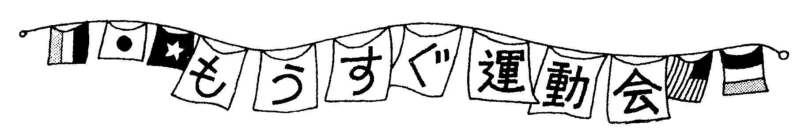
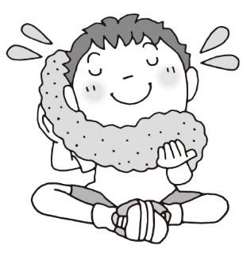
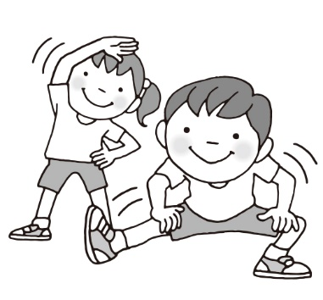
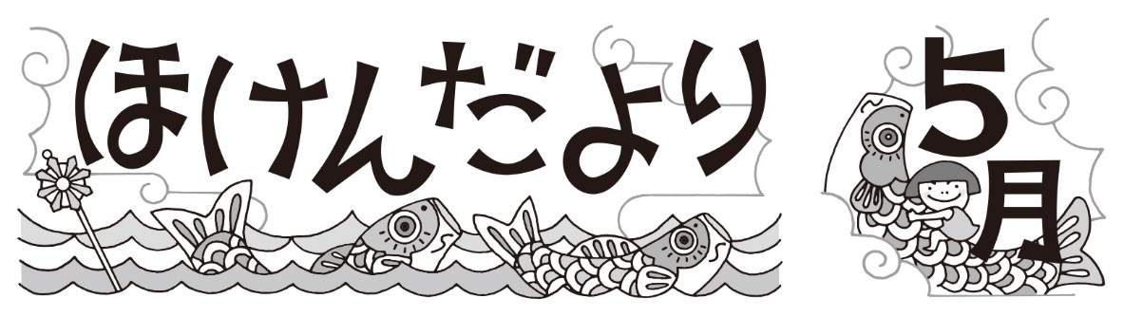
体そう服やくつのサイズが体にあっているか、
たしかめておこう！
汗ふきタオルを持ってくる
NO.２
2023.5.9
鵜川小学校
連休が終わり、みなさんの笑顔がキラキラ輝いています。
長いお休みの間に、気分転換したり、よい思い出ができたり
準備はOK?
したのでしょう。もうすぐ運動会練習も始まります。生活リ
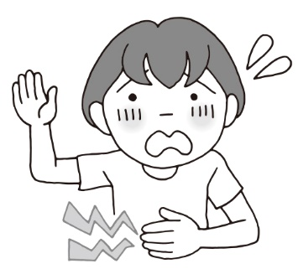
ズムを整え、気持ちを切りかえてがんばりましょう！
ぼうしをかぶる
こまめに水分をとる
５月のめあて： 身のまわりを清潔にしよう
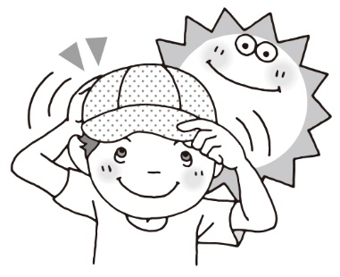
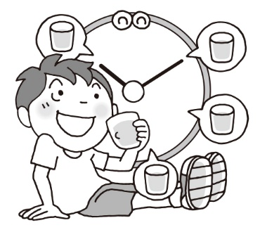
ケガや具合が悪いときはすぐおとなに知らせる
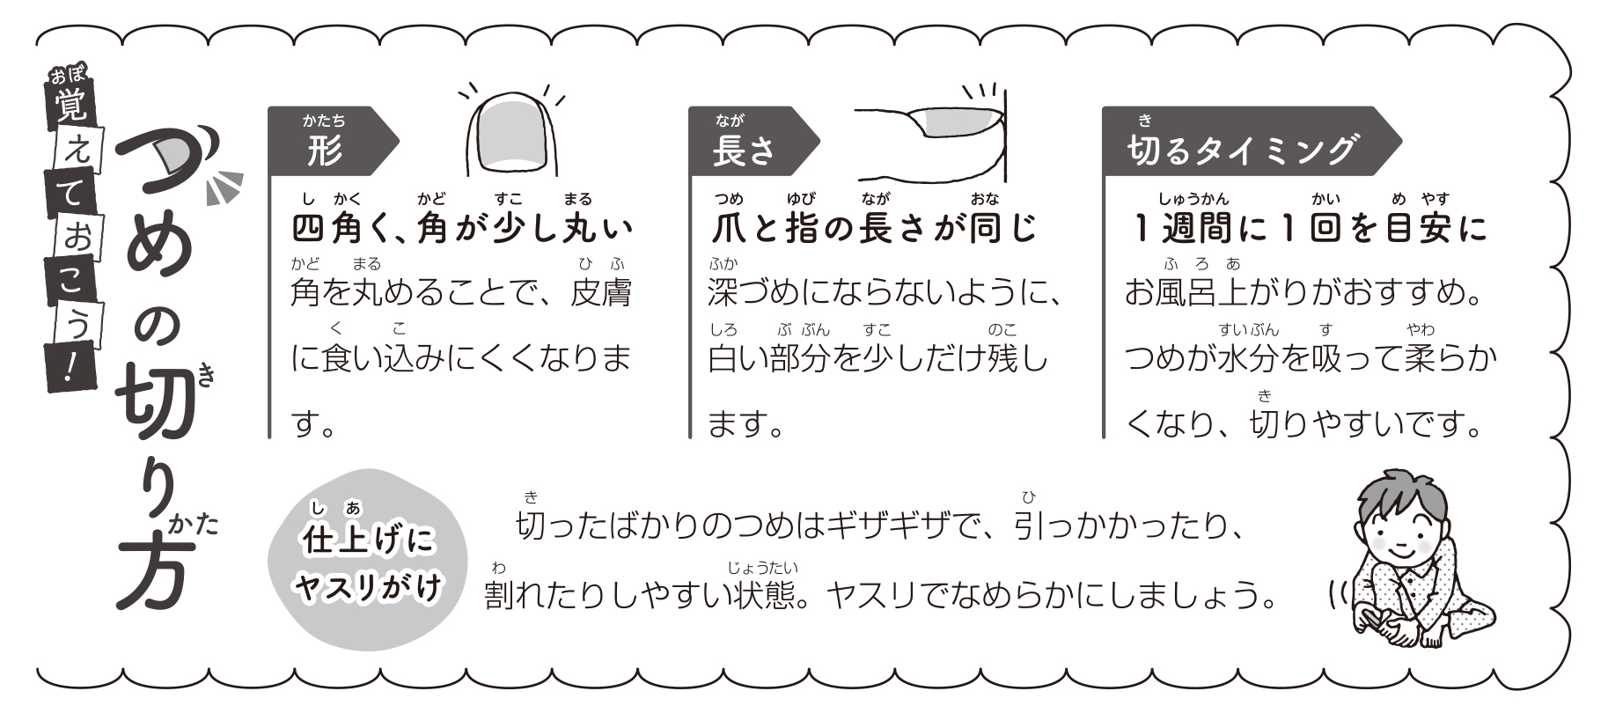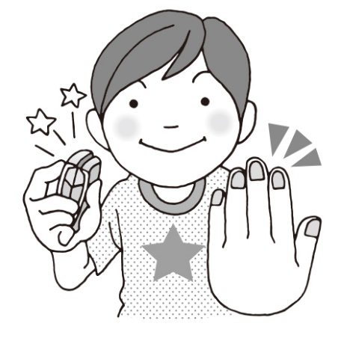
毎週月曜日は『さわやかチェック』の日です。つめは切ったか・ハンカチ・ティッシュは持っているか確認しよう！

５月の保健行事
１５日（月）～１９日（金）生活リズムアンケート
元気ハッピー貯金メディアスリム強化ウィーク
１７日（水）尿検査提出日（１次未提出者、２次検査者）
はみがきチェック
１８日（木）心臓検診（１・４年）
３１日（水）歯科検診

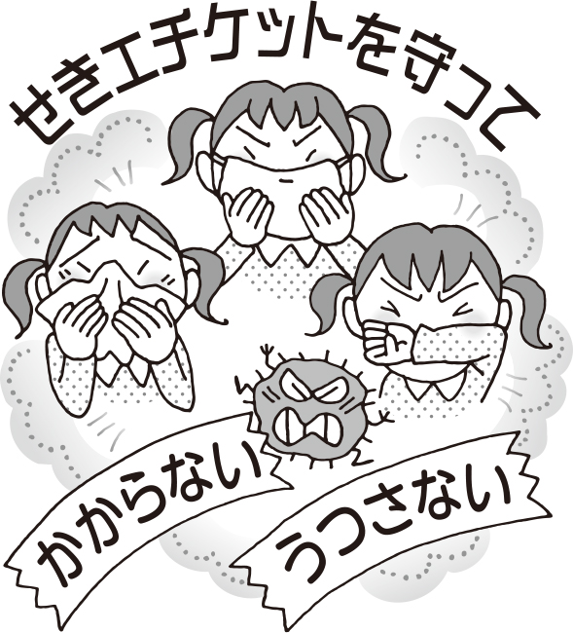感染症対策は、流行期だけではなく日頃の心がけが大切です！

５月８日（月）付けで新型コロナウイルス感染症の分類が季節性インフルエンザと同じ『５類感染症』に移行されました。だからと言って
コロナウィルスがなくなったわけではありません。行動制限がなくなり、人の移動が活発になる今、再び大流行が起こる可能性もあります。
また、コロナウィルスだけではなく、さまざまな感染症を予防するためにも、今後も日常生活の中でを心がけてほしいことがあります。
- 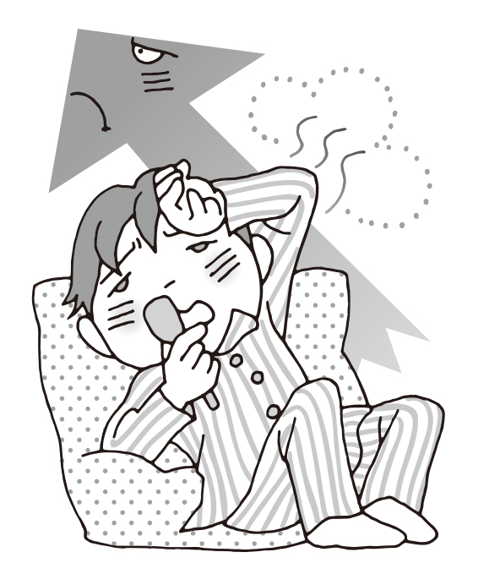登校前の健康観察  発熱・せき・のどの痛みなど、  いつもとちがう症状があるとき  は学校をお休みし、病院を受診  します。児童玄関での体温チェッ  クはなくなりますが、登校前に  体温をはかる習慣は続けましょう。 | - 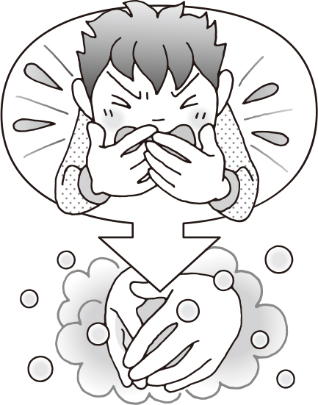せきエチケット  基本的に学校からマスク着用を求めることはありません。ただし流行期や  「近距離」「対面」「大声を出す」など感染リスクが高い学習活動の場合、教職員  がその場に応じマスク着用をうながすことがあります。このため、ランドセルの中  にマスクの準備があると安心です。せきやくしゃみが出る時は、マスクを着用する、  ハンカチやティッシュでおさえる、そでで口や鼻をおおう等、せきエチケットを行  います。手でおさえた時は、すぐに手洗いをします。
- 換気  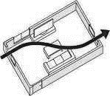  閉めきった部屋では、時間と  ともに空気がよごれウィルスが  増えていきます。対角に窓や戸  を開けて空気の入れかえをしま  しょう。 | - 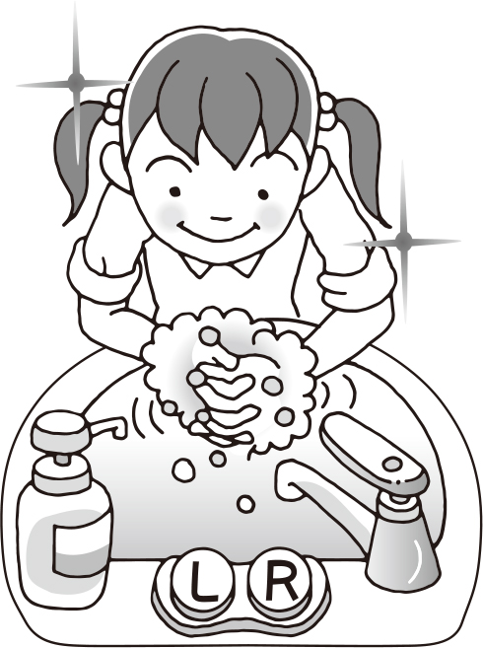手洗い  外から入る時、掃除やトイレの後、  食事の前、共用のものをさわった後  など、せっけんを使ってていねいに  洗います。  ハンカチは毎日準備しましょう。 | - 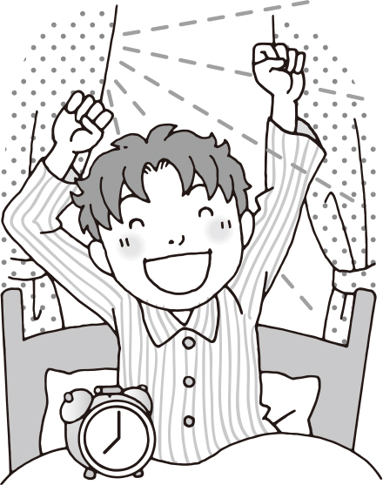規則正しい生活  （適度な運動と食事）  体の抵抗力（病気をやっつける力）  を高めるため、早ね早おきバランスの  よい朝ごはん、てきどな運動を続けま  しょう。

【新型コロナウイルス感染症の出席停止について】
発症した後、５日を経過し、かつ症状が軽快した後２４時間経過するまで
 | ０日目 | １日目 | ２日目 | ３日目 | ４日目 | ５日目 | ６日目
新型コロナウイルス感染症に感染した人 | 発症日 |  |  |  |  |  | 登校可
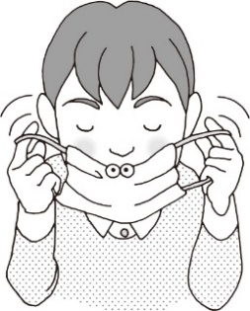
医療機関の指示に従って、休養しましょう。
また、発症から１０日間はマスクの着用が
推奨されています。
出席停止期間
症状あり

